符合IEEE标准的2级流水线
乘法器的设计

姓名： | 陆泽肖
学号： | 202028015926073

目录
目录 1
1 单精度浮点在标准中定义 1
2 单精度浮点乘法运算步骤 2
3 RTL设计 2
3.1 整体硬件结构 2
3.2 顶层接口 3
3.3 Verilog源码 3
4 电路仿真验证 3
4.1 testbench编写 3
4.2 Modelsim仿真波形 3
4.2.1 指定数据类型测试结果 3
4.2.2 随机数测试结果 4
4.3 FPGA综合 4
5 结论 5

单精度浮点在标准中定义
IEEE二进制浮点数算术标准（IEEE 754）是20世纪80年代以来最广泛使用的浮点数运算标准，为许多CPU与浮点运算器所采用，为执行浮点运算提供了一个统一标准，其规定了浮点数的表示格式、操作方式、舍入模式及异常处理。
IEEE 浮点数标准是从逻辑上用三元组{S,E,T}来表示一个浮点数 V 的，即:
V = (-1)^{S}×2^{E-bias}×(1+2^{1-p}×T)
其中：
- S为表示数字的符号，长度为1位，0表示正，1表示负
- E为指数位，对于IEEE标准下的单精度浮点数，对于IEEE标准下的单精度浮点数，这个值共占8bit，其中[1,254]表示常规数据指数，0用于表示次常规数据或者机器0的指数，255用于表示无穷或者非数的指数。
- bias是指数偏移量，因为指数位既需要能够表示正指数也需要能够表示负指数，为了能够做到这一点，需要将真实的指数数值加上一个偏移值获得用来存储的指数值。对于IEEE标准下的单精度浮点数，这个偏移值是127。因此当真实的指数为0的时候，存储的指数位为127。
- T是有效尾数（trailing significand），决定浮点数的精确度。对于IEEE标准下的单精度浮点数，它由隐含的前导数位（小数点左边的部分）和小数部分（小数点右边的部分）组成。对于IEEE标准下的单精度浮点数，T的有效位宽为24位，包含显式的23bit和隐含的1bit（0或者1）。
- p是尾数的总有效位数，包含bit隐藏位和显式的(p-1)bit，对于IEEE标准下的单精度浮点数，该值为24。
在IEEE 754标准中，IEEE754标准中规定float单精度浮点数在机器中表示用 1 位表示数字的符号，用 8 位来表示指数，用23 位来表示尾数，即小数部分。
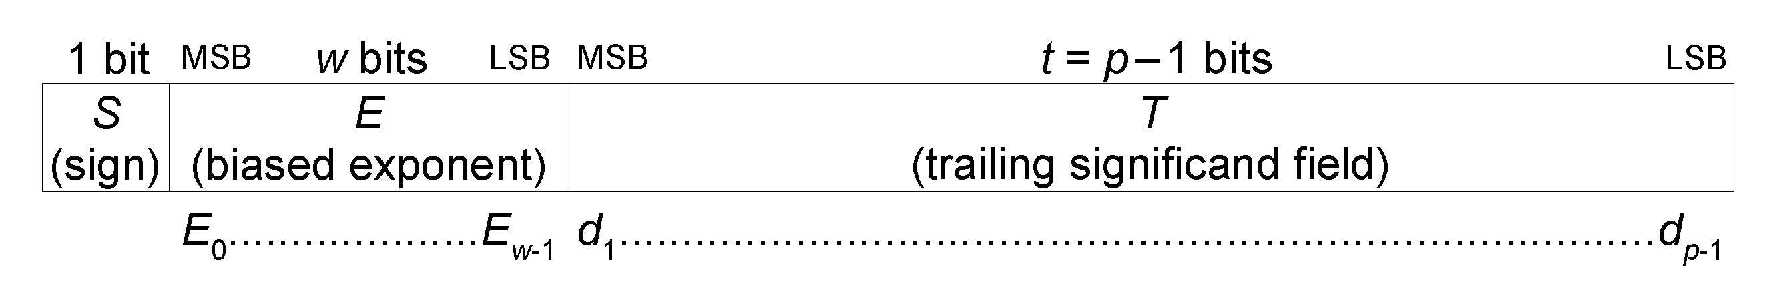
图 1.1 IEEE 754标准中浮点格式

单精度浮点数表示的数据：
表 1.1 单精度浮点数表示的数据
类别 | S | E | T | 数值范围（正数）
正0 | 0 | 0 | 0 | 0
负0 | 1 | 0 | 0 | 0
非规约数 | 0/1 | 0 | [1,2²³-1] | [1.4e-45,1.2e -38]
规约数 | 0/1 | [1,254] | [1,2²³-1] | [1.2e-38,3.4e+38]
无穷(INF) | 0/1 | 255 | 0 | ∞
非数(NaN) | 0/1 | 255 | ≠0 | NaN

单精度浮点乘法运算步骤
  - 拆解数据：分别提取两个输入数据ina，inb的{S,E,T}三个部分；
  - 数据检查：检查输入数据是否为特殊值类型，特殊值有：0、SUB（非规约数）、INF（无穷数）、NaN（非数），特殊值需要进行特殊的处理。这里只生成相应的指示信号供后续运算使用。
  - {S,E,T}三部分运算：符号位直接异或，指数部分相加（SUB类型数据指数为1），尾数部分添加隐含位后进行相乘（SUB类型数据的尾数隐含位为0）。
  - 结果规格化1：根据上一级指数和尾数的值运算得到相应的规格表示，其中尾数需要考虑规约数和非规约数两种结果的表示，对应的指数需要完成对应的偏移。
  - 舍入处理：对尾数进行截尾时需要根据配置采用rounding和chopping等策略对尾数乘积进行截尾。
  - 结果规格化2：若采用rounding策略进行截尾，尾数有极小的概率会溢出，因此如果尾数在rounding后溢出，需要对其进行右移，并且指数加上相应的偏移量。
  - 打包数据：将计算结果的{S,E,T}数据进行组合得到最终数据并输出。

RTL设计

整体硬件结构
整体的硬件结构如下图所示：
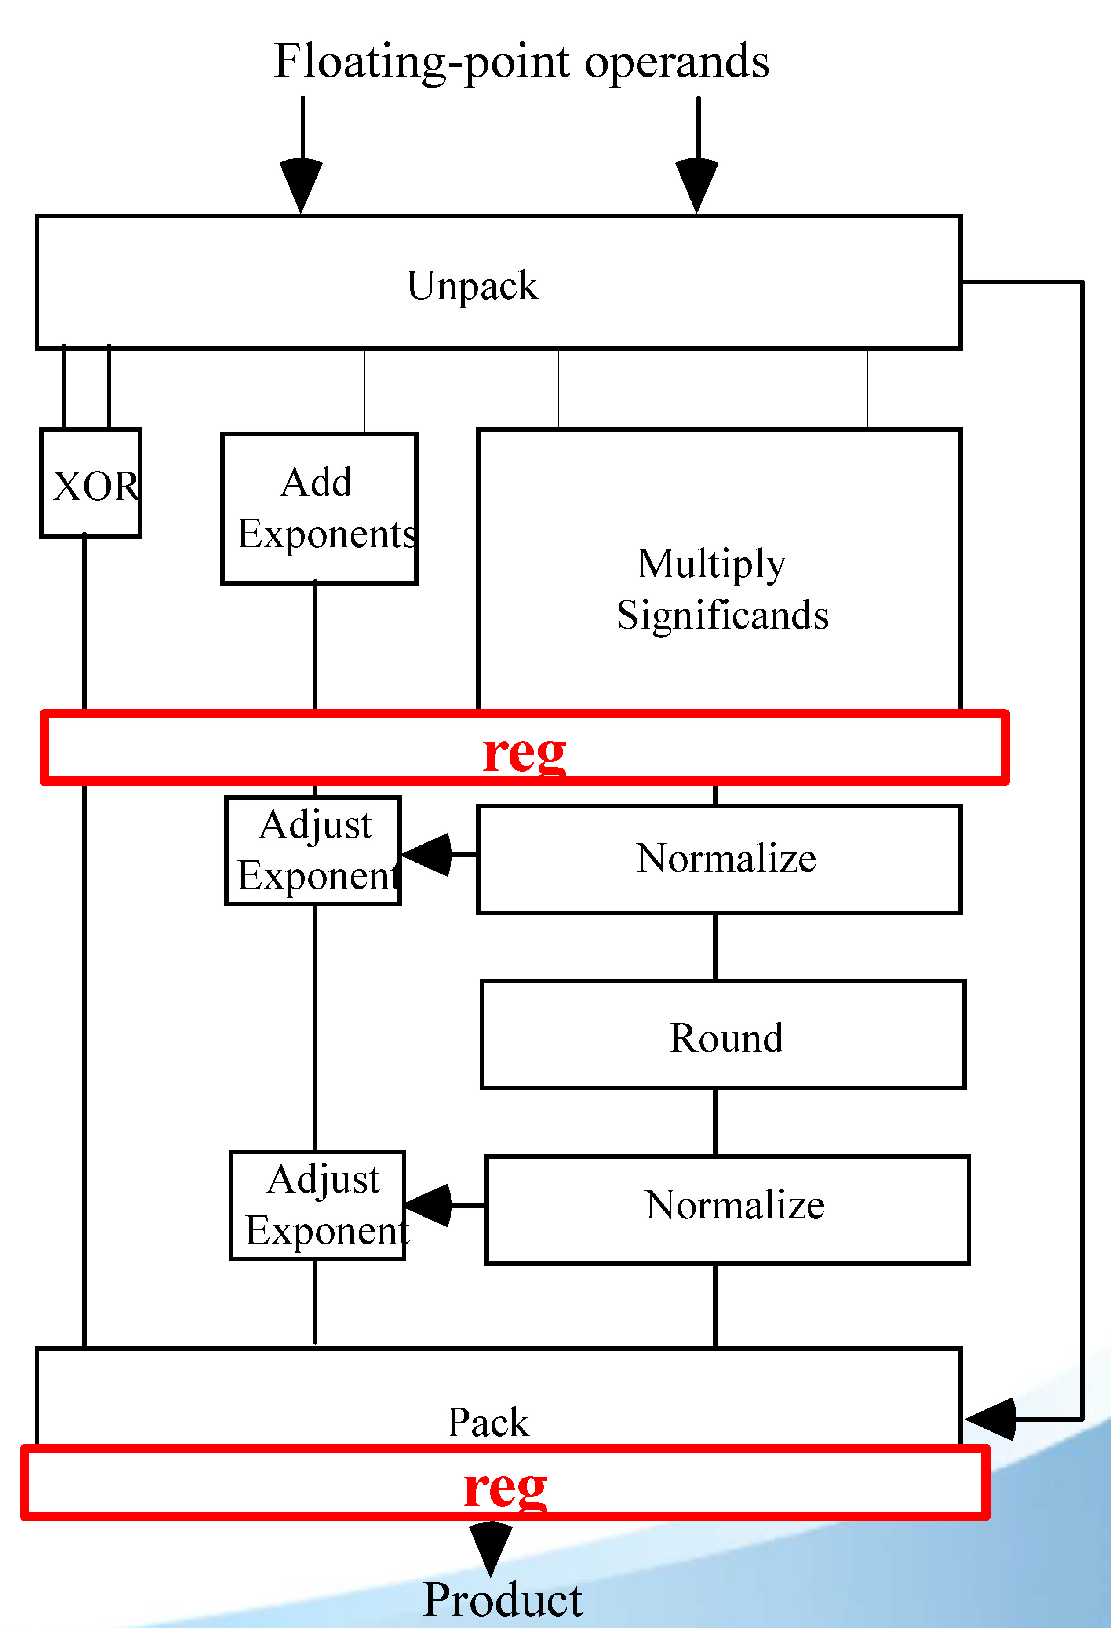
图 3.1 浮点乘法硬件实现结构
在硬件实现结构中插入了两级寄存器形成了两级流水线结构，两级寄存器将整个结构切分为了两部分，每个部分都由纯组合逻辑组成，每部分需要在一个时钟内完成计算并将结果寄存到下一级的寄存器，数据从输入到输出需要两个时钟来完成，每个时钟内需要完成的组合逻辑量减小，运行速度提升。
第一部分包含了拆解数据、数据检查、符号位异或、指数相加、尾数相乘逻辑，第二部分包含结果规格化相关的逻辑，即尾数移位截位，指数调整，最后将计算记过打包寄存并输出。

顶层接口
顶层接口如表所示：
表 3.1 顶层接口信号
信号名 | 位宽 | 方向 | 说明
clk | 1 | I | 系统时钟
rst_n | 1 | I | 系统异步复位，低电平有效
fp_ina | 32 | I | 单精度浮点乘数1，时钟上升沿取数据
fp_inb | 32 | I | 单精度浮点乘数2，时钟上升沿取数据
round_cfg | 1 | I | 尾数截位策略选择，1：rounding，0：chopping
fp_out | 32 | O | 单精度浮点乘积结果输出
ovf | 2 | O | 指数溢出标志，高电平有效，ovf[0]:下溢指示，ovf[1]:上溢指示

Verilog源码
使用Verilog HDL语言对设计的结构进行描述，仅含一个文件（float32_mult.v），具体代码见附页。

电路仿真验证

testbench编写
使用System Verilog语言编写testbench对设计的结构进行测试验证，采用了两种测试方式。
- 指定数据类型测试：测试了5种数据类型（0，随机非规约数，随机规约数，INF，NaN）两两相乘的结果；
- 随机数据测试：随机产生两组{S,E,T}数据组合成两个乘数进行大量测试。
随机数据产生中，利用{$random(seed)}函数随机的n比特数据，利用Modelsim仿真得到仿真波形验证结果，tb文件（tb_float32_mult.v）具体代码见附页。

Modelsim仿真波形

指定数据类型测试结果
生成指定类型数据进行测试，其中0、非规约数、规约数作为乘数分别与其他数据类型进行相乘得到的仿真结果如图4.1所示
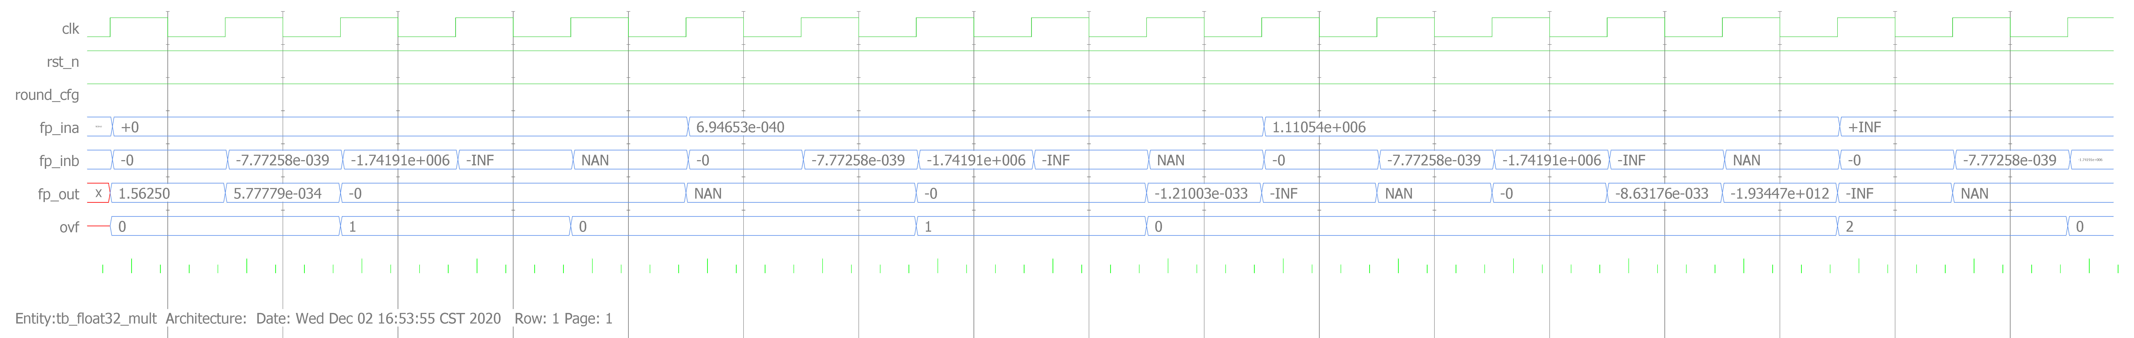
图 4.1 Modelsim仿真波形1
INF、NaN作为乘数分别与其他数据类型进行相乘得到的仿真结果如图4.2所示。
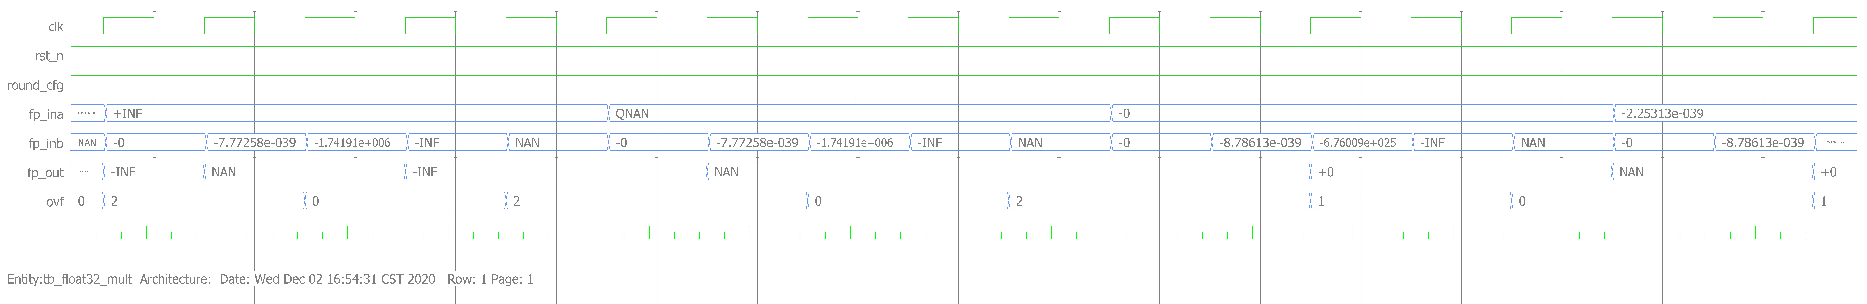
图 4.2 Modelsim仿真波形2
总共验证了5种类型的浮点数两两相乘，可以看到：
- 输入一个数据，经过了两个时钟上升沿得到数据，与预期一致；
- 0和INF、NaN相乘结果为NaN，与其它类型乘积为0；
- 非规约数与非规约数相乘为0，并产生下溢信号，非规约数与乘积结果正确；
- 规约数与INF相乘为INF，与NaN相乘为NaN，与其它类型数据相乘结果正确；
- INF与0和NaN相乘为NaN，与其它类型数据相乘为INF；
- NaN与任何数相乘为NaN。
- round_cfg=1，工作在rounding模式（round_cfg=0时工作在chopping模式，结论同rounding模式）；

随机数测试结果
利用{$random(seed)}函数产生随机浮点数作为激励得到的仿真波形如下图：
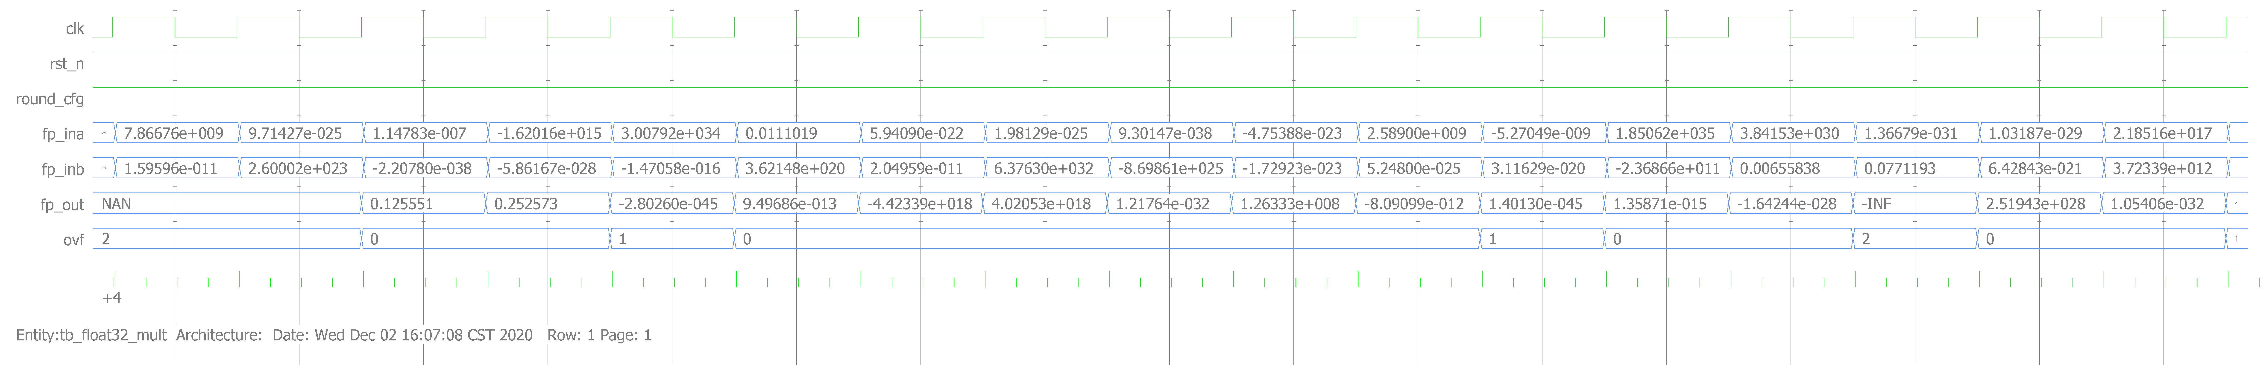
图 4.3 Modelsim仿真波形3
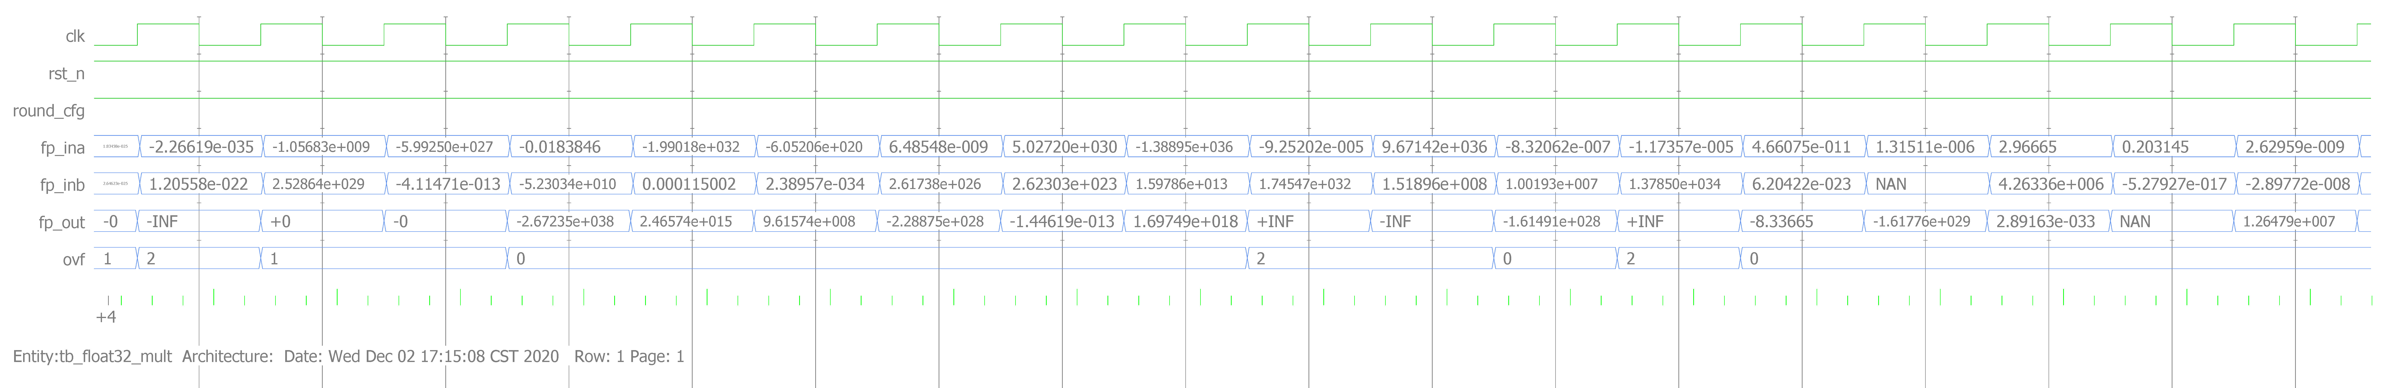
图 4.4 Modelsim仿真波形4
可以看到：
- 两个较小的规约数乘积：1.14783e-7(double)*-2.20780e-38(double)=-2.5342e-45(double)，此时的结果为非规约数，在matlab中将-2.5342e-45(double)转换为single结果为2.8026e-45，与modelsim仿真结果一致。乘积为非规约数的运算结果表示正确。
- 两个较大的值乘积结果为INF，上溢信号置高。

FPGA综合
利用Quartus对RTL代码进行了综合得到其资源消耗如图所示，FPGA器件为Intel Arria10系列FPGA。
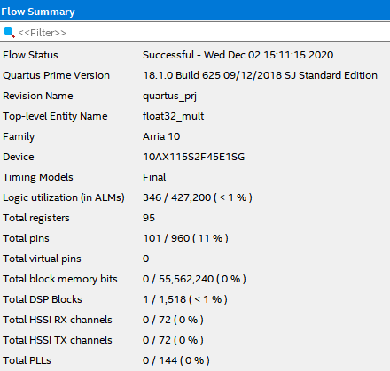
图 4.5 FPGA资源消耗
最高工作频率Fmax为：170.44MHz。
其中流水线第一级的尾数寄存器的输出到第二级寄存器的输入这条路径上组合逻辑（尾数规格化逻辑，优先编码器、nbit移位器、加法器等）层次较多，延时较长，限制了流水线的速度，后续可以进行逻辑优化或者增加流水线级数。

结论
设计的单精度浮点乘法器采用了两级流水线架构，能够完成在两个时钟周期内完成浮点数的乘法，能够实现5种浮点数据类型（0，非规约数，规约数，INF，NaN）的乘积，输入信号中能够对尾数乘法的截位的方式进行配置，实现了rounding和chopping两种截位方式，输出信号中能反应乘法计算过程中产生的上溢和下溢。
待解决： QNaN与SNaN的区分；第二级流水线中组合逻辑层次较多，延时较长，需要进行逻辑优化并增加流水线级数。

